泰山学者特聘专家计划申报系统
团队核心成员操作指南

山东亿云信息技术有限公司
二О一五年三月

目 录
1. 介绍 3
2. 申报流程 3
3. 流程分解 4
3.1 个人用户注册 4
3.2 填写高级用户信息 5
3.3 高级用户信息资格审查 6
3.4 填写团队核心成员信息 6
3.5 提交单位审核 9
4. 其他事项 10

介绍
本说明书详细介绍了泰山学者特聘专家计划团队核心成员的申报流程，帮助团队核心成员完成泰山学者特聘专家计划申报工作。

申报流程
1、个人用户注册（详见3.1）：维护账号信息和个人基本信息；
2、填写高级用户信息（详见3.2）：个人用户登录省人才公共服务信息平台维护基本情况、工作经历、教育经历、个人业绩四项信息，提交省委组织部审核；
3、高级用户信息资格审查（详见3.3）：省委组织部审核人才提交的四项信息，审核通过后升级为高级用户，审核不通过，退回重新修改，直至审核通过；
4、填写团队核心成员信息（详见3.4）：高级用户登录泰山学者特聘专家申报系统选择申报角色（详见3.4.1）为“团队核心成员”，维护团队核心成员“基本情况、个人业绩情况”两项信息（详见3.4.2）；
5、提交单位审核（详见3.5）：团队核心成员基本情况、个人业绩情况维护完成后提交申报单位审核。
团队核心成员申报流程如下图所示：
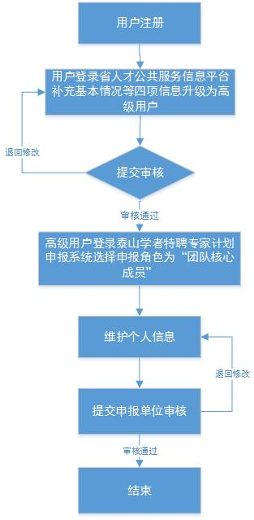

流程分解

个人用户注册
人才点击网址http://sso.rcsd.gov.cn进入省人才公共服务信息平台首页,点击网页右上角的“用户注册”按钮，进入个人用户注册界面，点击“个人用户注册”按钮，进行个人用户注册。（注：为了保障您的信息安全，建议您将https://sso.rcsd.gov.cn加入受信任站点，在安全通道下进行人才用户信息注册。）
个人用户注册需要填写账号信息和个人基本信息两部分。账号信息包括：“用户登录名、密码、确认密码”。个人基本信息包括：“姓名、电子邮箱、移动电话、人才类型、研究方向、专业技术职务、最高学历、最高学位”，填写的信息应真实有效,注册界面如下图所示：

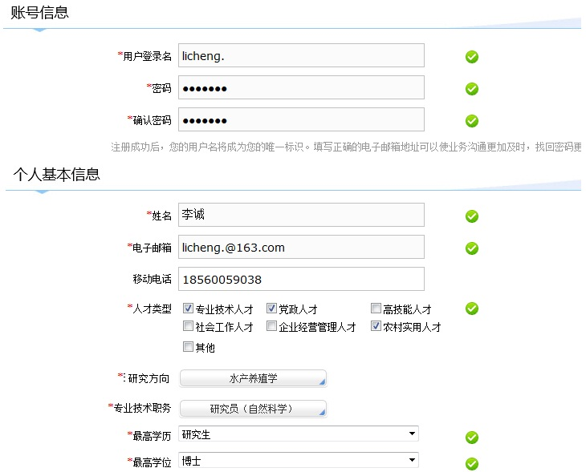
用户在注册普通用户时，请详细阅读用户注册条款并勾选“已阅读”，点击“注册”按钮，完成普通用户注册。

填写高级用户信息
个人用户必须填写个人基本情况、教育经历情况、工作经历情况、个人业绩情况四个子集信息，如下图所示：
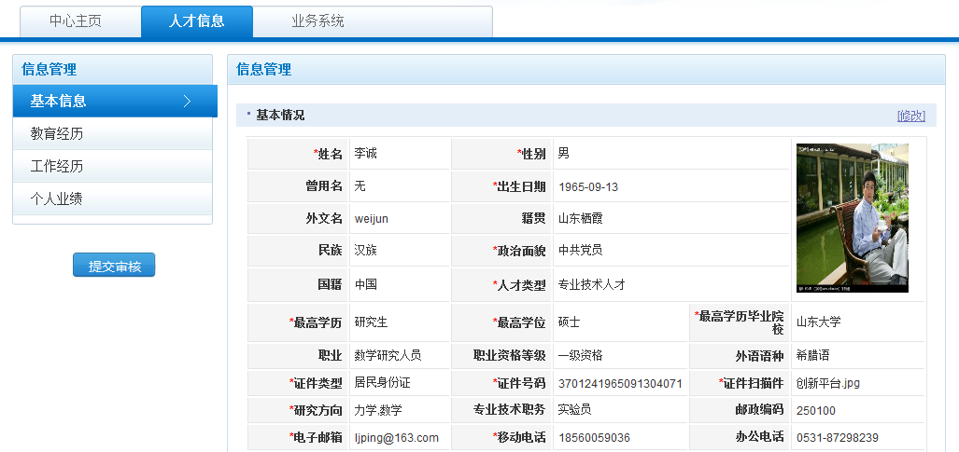
填写完整后，点击“提交审核”按钮，进行资格审查。

高级用户信息资格审查
个人用户信息提交审核后，等待审核结果，审核通过后该用户升级为高级用户；审核未通过退回给个人修改四项信息，修改完成后重新提交审核，直至审核通过为止。

填写团队核心成员信息
高级用户信息经省委组织部审核通过后，登录省人才公共服务信息平台，进入泰山学者特聘专家计划申报系统，维护团队核心成员信息。

选择申报角色
高级用户登录泰山学者特聘专家计划申报系统后，选择“团队核心成员”申报角色后，点击“下一步”，维护个人信息（详见3.4.2），如下图所示：
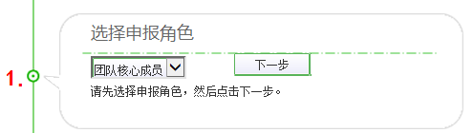

维护个人信息
进入个人页面
团队核心成员选择申报角色后，点击“下一步”，维护个人信息，如下图所示：
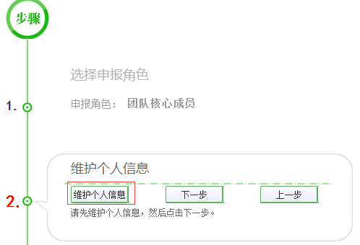
点击“维护个人信息”按钮，维护团队核心成员信息，如下图所示：
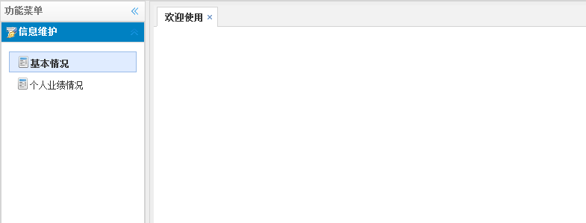
团队核心成员的“基本情况、个人业绩情况”信息都可从高层次人才库中同步。
基本情况中的“姓名（中文，外文）、性别、出生日期、民族、国籍、政治面貌、专业技术职务、证件类型、证件号码、最高学历、最高学位、工作单位、单位职务、电子邮箱、办公电话、移动电话、证件扫描件”均为高级用户信息，可直接同步，无需重复填写，备注信息需手工填写。
个人业绩情况中的个人业绩情况（限500字）为高层次人才库入库信息，可直接同步，无需重复填写。

提交单位审核
团队核心成员个人信息维护完整后，进入提交单位申报界面，如下图所示：
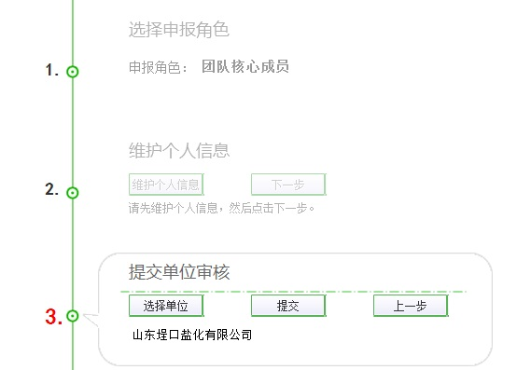
点击上图中“选择单位”按钮，选择需审核的用人单位。
点击上图中的“上一步”按钮，跳转到维护个人信息功能。
点击上图中的“提交”按钮，个人信息提交至用人单位审核。如下图所示：
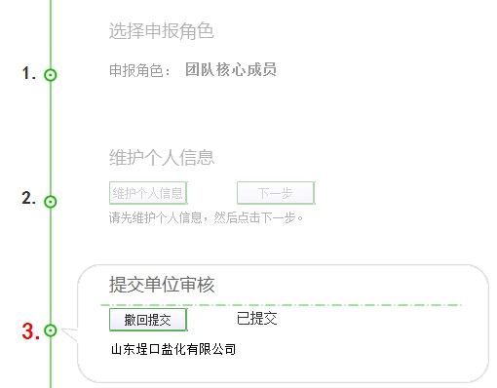
团队核心成员如想修改个人信息（申报单位审核信息前），点击“撤回提交”按钮，完成后，点击“提交”按钮，重新将个人信息提交至用人单位审核。

其他事项
申报过程中如遇到技术问题，可联系服务电话：0531—55575449、55575450。
QQ群：197633652（省人才服务平台支持群）
微信群二维码：


